18.05.2022 r.
Turystyka w m.st. Warszawie w 2021 r.
53,4%
Wzrost r/r liczby turystów korzystających z turystycznych obiektów noclegowych
W 2021 r. z turystycznych obiektów noclegowych
w Warszawie skorzystało 2029,8 tys. turystów, którym udzielono 3479,6 tys. noclegów. W porównaniu z 2020 r. było to więcej odpowiednio o 53,4% i o 48,9%. Stopień wykorzystania miejsc noclegowych wyniósł 30,5% i w ciągu roku zwiększył się o 8,1 p. proc.

W 2021 r. nadal obowiązywały ograniczenia dotyczące działalności turystycznych obiektów noclegowych wprowadzone od połowy marca 2020 r. w związku z pandemią COVID-19. Zakres tych ograniczeń był zmieniany w zależności od aktualnej sytuacji epidemicznej.

Turystyczna baza noclegowa
W końcu lipca 2021 r. turyści odwiedzający stolicę mieli do dyspozycji 173 turystyczne obiekty noclegowe
Według stanu w dniu 31 lipca 2021 r. w m.st. Warszawie funkcjonowały 173 turystyczne obiekty noclegowe, w tym 172 o charakterze całorocznym. W ciągu roku liczba obiektów noclegowych zwiększyła się o 12.
Na bazę noclegową składały się 124 obiekty hotelowe (hotele, motele, pensjonaty i inne obiekty hotelowe) oraz 49 pozostałych obiektów. Najliczniejszą grupę wśród obiektów hotelowych, podobnie jak w latach poprzednich, stanowiły hotele – 100 obiektów (o 15 więcej niż w 2020 r.). Wśród pozostałych obiektów najliczniejsze były hostele – 17 (o 2 mniej niż przed rokiem).

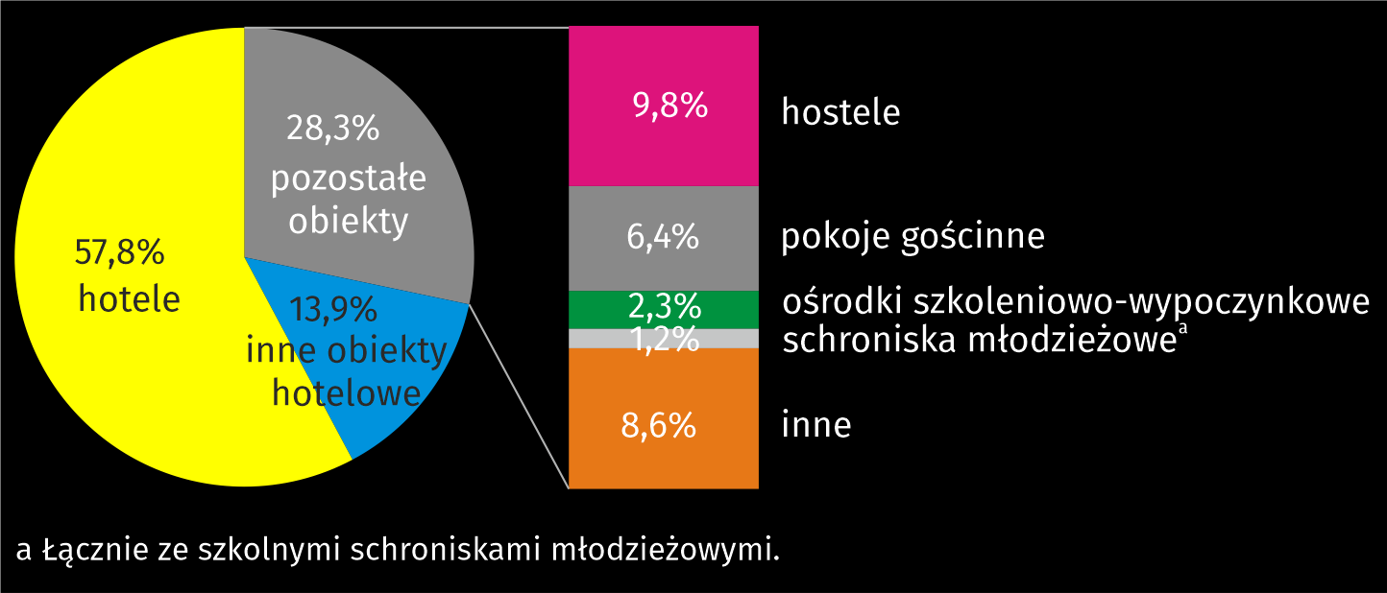
Wykres 1. Struktura turystycznych obiektów noclegowych według rodzajów w końcu lipca 2021 r.
W końcu lipca 2021 r. w turystycznych obiektach noclegowych na przyjęcie turystów przygotowane były 37583 miejsca noclegowe, czyli o 18,3% więcej niż w analogicznym okresie 2020 r. Z opracowanych danych wynika, że średnio jeden obiekt w stolicy dysponował 217 miejscami noclegowymi (w 2020 r. – 197).
Najwięcej miejsc noclegowych oferowały hotele – 31372, tj. 83,5% wszystkich miejsc noclegowych w m.st. Warszawie. W stosunku do analogicznego okresu ub. roku liczba miejsc noclegowych w hotelach wzrosła o 23,5%. Na 1 hotel przypadało średnio 314 miejsc noclegowych (o 15 więcej niż przed rokiem).

Tablica 1. Turystyczne obiekty noclegowe w końcu lipca 2021 r.
Wyszczególnienie | Liczba obiektów |  | Liczba miejsc noclegowych
 | 2021 | 2020=100 | 2021 | 2020=100
Ogółem | 173 | 107,5 | 37583 | 118,3
w tym całoroczne | 172 | 108,2 | 37407 | 118,4
Obiekty hotelowe | 124 | 113,8 | 33386 | 122,2
w tym hotele | 100 | 117,6 | 31372 | 123,5
Pozostałe obiekty | 49 | 94,2 | 4197 | 94,3
Rozmieszczenie zasobów turystycznej bazy noclegowej w m.st. Warszawie jest nierównomierne. Według stanu na koniec lipca 2021 r. najwięcej obiektów noclegowych było zlokalizowanych w dzielnicy Śródmieście. Działalność prowadziło tutaj 46 obiektów, które oferowały 12625 miejsc noclegowych (33,6% wszystkich miejsc w stolicy). Poza Śródmieściem największą liczbą miejsc dysponowały dzielnice: Włochy (5693 miejsca w 21 obiektach) i Wola (5146 miejsc w 17 obiektach).
W końcu lipca 2021 r. w turystycznych obiektach noclegowych m.st. Warszawy oferowano 37,6 tys. miejsc noclegowych, z czego najwięcej w Śródmieściu

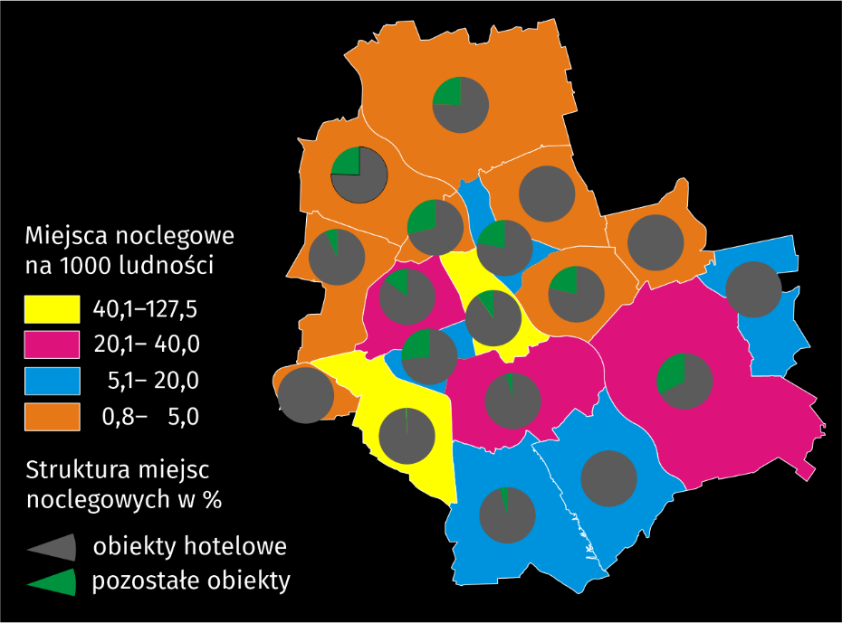
Mapa 1. Miejsca noclegowe w turystycznych obiektach noclegowych według dzielnic w końcu lipca 2021 r.

Wyposażenie turystycznych obiektów noclegowych
W końcu lipca 2021 r. w turystycznych obiektach noclegowych funkcjonowały 204 placówki gastronomiczne (o 29 więcej niż w roku poprzednim). Największą grupę stanowiły restauracje –96 (47,1%), następnie bary i kawiarnie – 66 (32,4%), punkty gastronomiczne – 22 (10,8%) oraz stołówki – 20 (9,8%).
Badanie turystycznych obiektów noclegowych raz na cztery lata obejmuje także wyposażenie turystycznych obiektów noclegowych w zaplecze konferencyjne, urządzenia sportowo-rekreacyjne oraz dostępność udogodnień dla osób niepełnosprawnych ruchowo.
W 2021 r. na prowadzenie konferencji przygotowanych było 100 (57,8%) turystycznych obiektów noclegowych, a wśród hoteli odsetek ten wyniósł 75,0% (75 obiektów). Obiekty noclegowe oferowały łącznie 33719 miejsc w 601 salach konferencyjnych. W 83,0% obiektów dysponujących zapleczem konferencyjnym, poza urządzeniami technicznymi, zapewniano także obsługę techniczną. Sieć Wi-Fi na terenie obiektu posiadało 67,6% turystycznych obiektów noclegowych, w tym 81,0% hoteli.
Salę konferencyjną posiadało 100 turystycznych obiektów noclegowych, w tym 75 hoteli
Spośród urządzeń sportowo-rekreacyjnych turystyczne obiekty noclegowe najczęściej posiadały siłownię – 41 (23,7%) i saunę – 35 (20,2%). Zabiegi spa oferowano w 18 (10,4%) obiektach podobnie jak zabiegi rehabilitacyjne – 18 (10,4%). Pokój zabaw dla dzieci znajdował się w 14 obiektach (8,1%), basen kryty w 12 (6,9%) i stół do bilardu w 12 obiektach (6,9%).
W 2021 r. najwięcej turystycznych obiektów noclegowych – 95 (54,9%) posiadało windy przystosowane dla osób niepełnosprawnych, a 86 (49,7%) parking z wyznaczonymi miejscami dla osób niepełnosprawnych ruchowo. Drzwi otwierane automatycznie znajdowały się w 66 (38,2%) jednostkach, a pochylnia wjazdowa w 63 (36,4%) obiektach.
Turyści korzystający z noclegów w turystycznych obiektów noclegowych
W 2021 r. z obiektów turystycznej bazy noclegowej skorzystało 2029,8 tys. osób, w tym 454,6 tys. (tj. 22,4%) turystów zagranicznych. W porównaniu z 2020 r. odnotowano wzrost liczby turystów ogółem o 53,4% i wzrost liczby turystów zagranicznych o 38,8%.
Podobnie jak przed rokiem turyści najchętniej zatrzymywali się w hotelach, które przyjęły 1771,5 tys. osób (tj. 87,3% ogółu korzystających z noclegów). Wśród gości hotelowych było 400,9 tys. turystów zagranicznych.

Tablica 2. Turyści korzystający z noclegów oraz udzielone noclegi w turystycznych obiektach
noclegowych w 2021 r.
Wyszczególnienie | Turyści korzystający  z noclegów |  | Udzielone noclegi
 | w tys. | 2020=100 | w tys. | 2020=100
Ogółem | 2029,8 | 153,4 | 3479,6 | 148,9
w tym turyści zagraniczni | 454,6 | 138,8 | 865,5 | 136,7
Obiekty hotelowe | 1851,1 | 155,7 | 3015,7 | 153,4
w tym hotele | 1771,5 | 156,6 | 2840,0 | 156,6
Pozostałe obiekty | 178,7 | 133,3 | 463,9 | 124,9

Wśród turystów zagranicznych najwięcej było osób z Niemiec – 54,0 tys. (11,9% ogólnej liczby turystów zagranicznych przybyłych do stolicy), Stanów Zjednoczonych – 46,0 tys. (10,1%) oraz Ukrainy – 31,6 tys. (6,9%).

Wykres 2. Struktura turystów zagranicznych według kraju stałego zamieszkania w 2021 r.
Z turystycznych obiektów noclegowych stolicy w 2021 r. skorzystało 454,6 tys. turystów zagranicznych, najwięcej z Niemiec
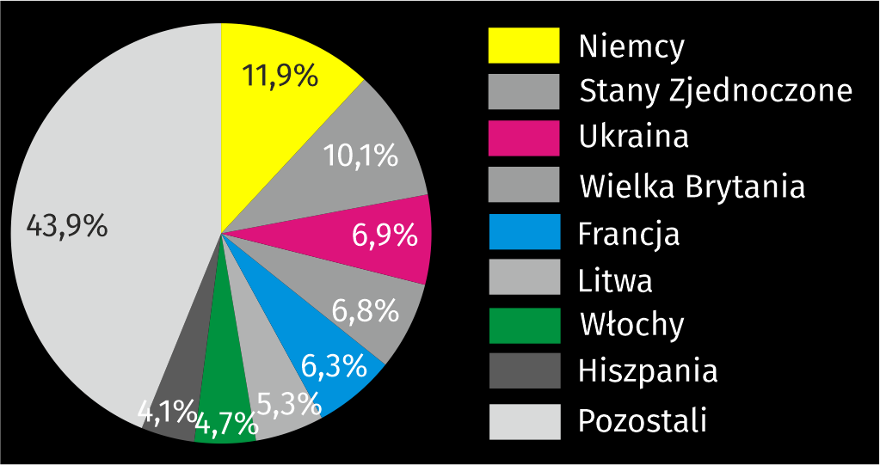

Turystom, którzy w 2021 r. odwiedzili m.st. Warszawę udzielono 3479,6 tys. noclegów (o 48,9% więcej niż w 2020 r.), w tym 865,5 tys. (24,9%) turystom zagranicznym (o 36,7% więcej niż przed rokiem). Najwięcej noclegów udzielono turystom przebywającym w hotelach – 2840,0 tys. (tj. 81,6% ogółu noclegów udzielonych w stolicy).
W 2021 r. średnio jeden turysta korzystał z 1,7 noclegu, natomiast turysta zagraniczny 1,9
Średnio jeden turysta korzystał w 2021 r. z 1,7 noclegu (przed rokiem 1,8 noclegu). Średni czas pobytu turysty zagranicznego w m.st. Warszawie utrzymał się na niezmienionym poziomie i wyniósł 1,9 noclegu.

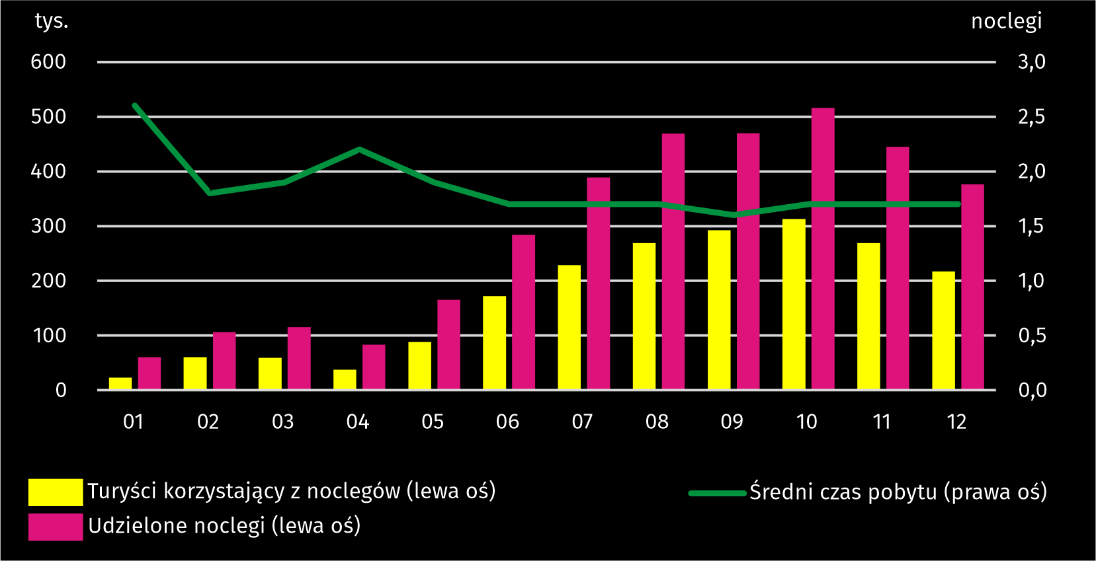
Wykres 3. Turyści korzystający z noclegów, udzielone noclegi oraz średni czas pobytu
w turystycznych obiektach noclegowych według miesięcy w 2021 r.

Najwięcej turystów odwiedziło stolicę w październiku – 312,7 tys., a najmniej w styczniu – 23,2 tys. Najwięcej noclegów udzielono również w październiku – 515,9 tys., a najmniej w styczniu – 60,7 tys.
Stopień wykorzystania miejsc noclegowych w 2021 r. wyniósł 30,5% i był wyższy o 8,1 p. proc. niż przed rokiem. Stopień wykorzystania miejsc noclegowych w obiektach hotelowych wyniósł 30,0% (o 8,1 p. proc. więcej niż przed rokiem), a w pozostałych obiektach 33,9% (o 8,5 p. proc. więcej).
W 2021 r. najwyższy stopień wykorzystania miejsc noclegowych odnotowano w ośrodkach szkoleniowo-wypoczynkowych (42,1%)

Wykres 4. Stopień wykorzystania miejsc noclegowych w 2021 r. (w %)
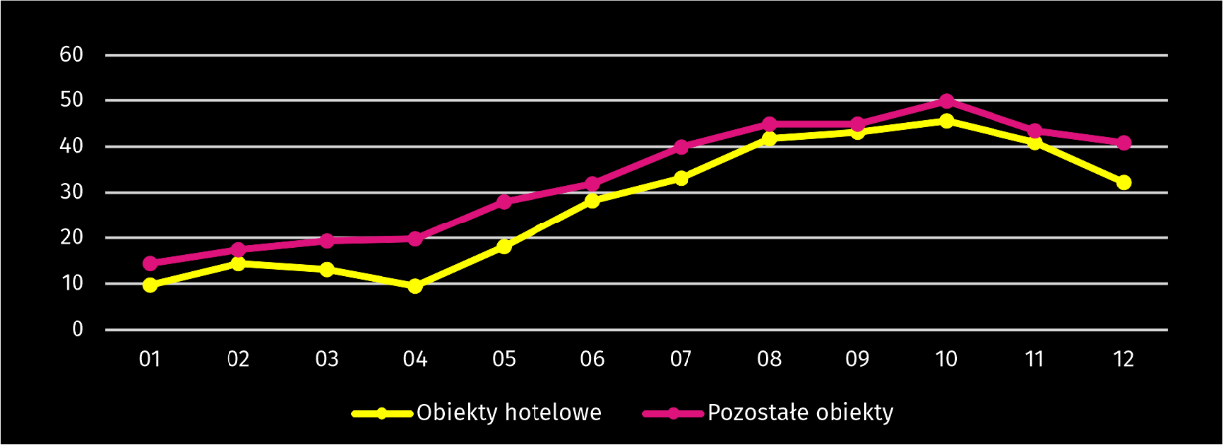
W stolicy w obiektach hotelowych turystom wynajęto 1916,2 tys. pokoi, z tego 500,6 tys. (26,1%) turystom zagranicznym. Wykorzystanie pokoi w hotelach, motelach, pensjonatach i innych obiektach hotelowych w 2021 r. wyniosło 36,0% (o 8,3 p. proc. więcej niż w 2020 r.). Najwyższy stopień wykorzystania pokoi zanotowano w październiku – 56,0%, zaś najniższy w kwietniu – 12,7%.
Warszawa jest dobrze wyposażona w infrastrukturę turystyczną o wysokim standardzie. W stolicy zlokalizowanych było 39,7% ogółu hoteli województwa mazowieckiego, w tym 15 hoteli 5-gwiazdkowych spośród 16 w województwie. Hotele 5-gwiazdkowe oferowały 3506 pokoi i 6133 miejsca noclegowe. Stopień wykorzystania pokoi w tych hotelach wyniósł 32,1%, a miejsc noclegowych 27,6%. W 2021 r. z hoteli 5-gwiazdkowych skorzystało 304,8 tys., tj. 17,2% ogólnej liczby korzystających z hoteli w stolicy. Największy odsetek stanowili turyści korzystający z hoteli 4-gwiazdkowych (32,5%) i 3-gwiazdkowych (32,4%). Cudzoziemcy w hotelach stanowili 22,6% ogółu gości, a w hotelach o najwyższym standardzie (5-gwiazdkowych) udział ten był najwyższy i wyniósł 42,8%.
W 2021 r. turyści najchętniej korzystali z hoteli, przy czym co szósty wybierał ofertę hoteli 5-gwiazdkowych

Tablica 3. Wykorzystanie hoteli według kategorii w 2021 r.
Wyszczególnienie | Liczba obiektów ª | Turyści korzystający z noclegów | Udzielone noclegi | Wynajęte pokoje | Stopień wykorzystania w %
 |  | w tys. |  |  | miejsc | pokoi
Hotele | 100 | 1771,5 | 2840,0 | 1822,6 | 30,2 | 36,6
5-gwiazdkowe | 15 | 304,8 | 526,8 | 346,2 | 27,6 | 32,1
4-gwiazdkowe | 21 | 575,3 | 867,8 | 564,1 | 31,2 | 37,6
3-gwiazdkowe | 39 | 573,6 | 903,4 | 586,1 | 31,0 | 36,3
2-gwiazdkowe | 17 | 172,3 | 296,9 | 192,7 | 25,4 | 36,4
1-gwiazdkowe | 6 | . | . | . | . | .
w trakcie kategoryzacji | 2 | . | . | . | . | .
a Stan w końcu lipca.

W przypadku cytowania danych Głównego Urzędu Statystycznego prosimy o zamieszczenie informacji: „Źródło: dane GUS”, a w przypadku publikowania obliczeń dokonanych na danych opublikowanych przez Urząd Statystyczny w Warszawie prosimy o zamieszczenie informacji: „Źródło: opracowanie własne na podstawie danych GUS”
Opracowanie merytoryczne:  Urząd Statystyczny w Warszawie  Dyrektor Zofia Kozłowska  Tel.: 22 464 23 15 | Rozpowszechnianie:  Centrum Informacji Statystycznej  Marcin Kałuski  Tel.: 22 464 20 91
Obsługa mediów  Tel.: 22 464 20 91  e-mail: m.kaluski@stat. gov.pl | www.warszawa.stat.gov.pl
 | @WARSZAWA_STAT
 | @UrzadStatystycznywWarszawie
 | gus_stat
 | glownyurzadstatystycznygus
 | glownyurzadstatystyczny
Powiązane opracowania
Turystyka w 2020 roku
Turystyka w Unii Europejskiej
Temat dostępny w bazach danych
Bank Danych Lokalnych
Ważniejsze pojęcia dostępne w słowniku
Turysta
Turystyczny obiekt noclegowy
Miejsca noclegowe w turystycznych obiektach noclegowych
Turyści zagraniczni w turystycznych obiektach noclegowych
Noclegi udzielone w turystycznych obiektach noclegowych

Dotyczy turystycznych obiektów noclegowych posiadających 10 lub więcej miejsc noclegowych.

